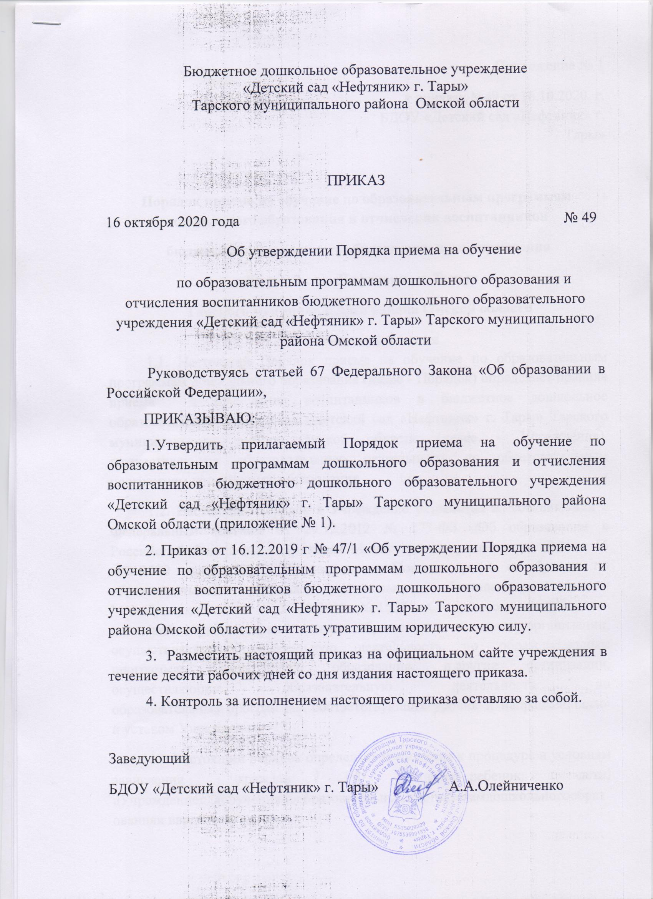

Приложение № 1

к приказу №49 от 16.10.2020 г. БДОУ «Детский сад «Нефтяник» г. Тары»

**Порядок приема на обучение по образовательным программам дошкольного образования и отчисления воспитанников**

**бюджетного дошкольного образовательного учреждения**

**«Детский сад «Нефтяник» г. Тары»**

**Тарского муниципального района Омской области**

1. **Общие положения**

1.1. Настоящий Порядок приема на обучение по образовательным программам дошкольного образования (далее - Порядок) определяет правила приема и отчисления воспитанников в бюджетное дошкольное образовательное учреждение «Детский сад «Нефтяник» г. Тары» Тарского муниципального района Омской области (далее - Учреждение), осуществляющее образовательную деятельность по образовательным программам дошкольного образования.

1.2. Настоящий Порядок в Учреждение разработан в соответствии с Федеральным законом от 29.12.2012 № 273-ФЗ «Об образовании в Российской Федерации», Приказом Министерства просвещения РФ от 15 мая 2020 года № 236 «Об утверждении Порядка приёма на обучение по образовательным программам дошкольного образования», приказом Минобрнауки России от 28.12.2015 № 1527 «Об утверждении Порядка и условий осуществления перевода обучающихся из одной организации, осуществляющей образовательную деятельность по образовательным программам дошкольного образования, в другие организации, осуществляющие образовательную деятельность по образовательным программам соответствующих уровня и направленности» и уставом Учреждения.

1.3.Настоящий порядок определяет требования к процедуре и условиям зачисления граждан РФ (далее– ребенок, дети) вУчреждениедляобученияпообразовательнымпрограммамдошкольногообразованияи вводится в целях:

- обеспечение защиты прав граждан на образование детей дошкольного возраста;

- определение прав и обязанностей физических и юридических лиц, а также регулирование их при осуществлении приёма и отчисления воспитанников из Учреждения.

1.4.Настоящий порядок утверждается руководителем образовательного учреждения и действует до принятия нового.

1.5. Настоящий порядок принят с учетом мнения родителей.

**2. Порядок приёма воспитанников в образовательное учреждение**

2.1.Порядок комплектования образовательного учреждения определяется Учредителем в соответствии с законодательством Российской Федерации.

2.2. Прием в Учреждение осуществляется в течение всего календарного года при наличии свободных мест.

2.3. Прием иностранных граждан и лиц без гражданства, в том числе из числа соотечественников за рубежом, беженцев и вынужденных переселенцев, за счет средств бюджетных ассигнований осуществляется в соответствии с международными договорами РФ в порядке, предусмотренном законодательством РФ и настоящим Порядком.

2.4. Учреждение обеспечивает прием всех граждан, имеющих право на получение дошкольного образования, в том числе прием граждан, имеющих право на получение дошкольного образования и проживающих на территории, за которой закреплено детский сад (далее–закрепленная территория).

2.5. Учреждение осуществляет приём всех детей, имеющих право на получение дошкольного образования, в возрасте с двух месяцев. В приёме может быть отказано только при отсутствии свободных мест, за исключением случаев ст. 88 Федерального закона № 283-ФЗ. В случае отсутствия мест в Учреждение родители (законные представители) ребенка для решения вопроса о его устройстве в другую организацию обращаются непосредственно в Комитет по образованию администрации Тарского муниципального района.

2.6. При приёме детей в Учреждение не допускаются ограничения по полу, расе, национальности, языку, отношению к религии, социальному положению родителей (законных представителей).

2.7. Проживающие в одной семье и имеющие общее место жительства дети имеют право преимущественного приема на обучение по основным общеобразовательным программам дошкольного образования в одну образовательную организацию, в которой обучаются их братья и (или) сестры.

2.8.Прием детей с ограниченными возможностями здоровья осуществляется на обучение по адаптированным программам с согласия родителей (законных представителей) на основании рекомендаций психолого-медико-педагогической комиссии.

2.9. Прием осуществляется руководителем образовательного учреждения по направлению (путёвки) Комитета по образования Администрации Тарского муниципального района Омской области посредством использования региональных информационных систем доступности дошкольного образования.

2.10. Приём в образовательное учреждение осуществляется на основании личного заявления родителя (законного представителя).

Для приёма в Учреждение родители (законные представители) ребёнка предъявляют следующие документы:

-документ, удостоверяющий личность родителя (законного представителя) ребенка, либо документ, удостоверяющий личность иностранного гражданина или лица без гражданства в Российской Федерации;

- свидетельство о рождении ребенка или для иностранных граждан и лиц без гражданства – документ, удостоверяющий личность ребенка и подтверждающий законность представления прав ребенка;

- документ, подтверждающий установление опеки (при необходимости);

- свидетельство о регистрации ребенка по месту жительства или по месту пребывания на закрепленной территории или документ, содержащий сведения о пребывании, месте фактического проживания ребенка;

- документ психолого-медико-педагогической комиссии (далее ПМПК);

- документ, подтверждающий потребность в обучении в группе оздоровительной направленности.

Родители (законные представители) детей, являющихся иностранными гражданами или лицами без гражданства, дополнительно предъявляют документ, подтверждающий право заявителя на пребывание в Российской Федерации. Иностранные граждане и лица без гражданства все документы представляют на русском языке или вместе с заверенным переводом на русский язык.

Для приема родители (законные представители) ребенка дополнительно предъявляют в Учреждение медицинское заключение.

Копии предъявляемых при приёме документов хранятся в Учреждение на время обучения ребёнка.

2.11. На каждого ребёнка, зачисленного в Учреждение, оформляется личное дело, в котором хранятся все предоставленные родителями (законными представителями) ребенка документы.

2.12. Прием и зачисление ребенка в Учреждение оформляется приказом руководителя учреждения.

2.13.Количественный состав групп (наполняемость) устанавливается в соответствии с санитарно-эпидемиологическими правилами и нормативами для дошкольных учреждений.

2.14.При приеме детей руководитель Учреждения (или его заместитель) обязаны ознакомить родителей (законных представителей) с лицензией на осуществление образовательной деятельности, уставом, образовательными программами реализуемыми в Учреждении, приказом Комитета по образованию Администрации Тарского муниципального района «О закреплении бюджетных образовательных учреждений, реализующих образовательные программы дошкольного образования, за территориями Тарского муниципального района Омской области» и другими документами, регламентирующими организацию и осуществление образовательной деятельности, права и обязанности воспитанников.

Копии указанных документов, информация о сроках приема документов размещаются на информационном стенде Учреждения и на официальном сайте образовательной организации в информационно-телекоммуникационной сети Интернет.

Учреждение размещает на информационном стенде учреждения и на официальном сайте учреждения распорядительный акт органа местного самоуправления муниципального района о закреплении образовательных организаций за конкретными территориями муниципального района, издаваемый не позднее 1 апреля текущего года.

Факт ознакомления родителей (законных представителей) ребенка с указанными документами фиксируется в заявлении о приеме в образовательную организацию и заверяется личной подписью родителей (законных представителей) ребенка

2.15.Взаимоотношения между Учреждением и родителями (законными представителями) регулируется договором, включающим в себя взаимные права, обязанность и ответственность сторон, возникающие в процессе обучения, воспитания, развития, присмотра, ухода и оздоровления детей; длительность пребывания ребенка в Учреждении, а также расчет платы, взимаемой с родителей (законных представителей) за содержание ребенка в Учреждении. Подписание договора является обязательным для обеих сторон.

2.16. Прием на обучение в порядке перевода из другой организации по инициативе родителей (законных представителей) осуществляется по личному заявлению родителей (законных представителей) ребенка о зачислении в детский сад в порядке перевода из другой организации при предъявлении оригинала документа, удостоверяющего личность родителя (законного представителя).

2.17. Для зачисления в порядке перевода из другой организации родители (законные представители) несовершеннолетних дополнительно предъявляют личное дело ребёнка.

2.18.Родители (законные представители) имеют право на получение компенсации части родительской платы за присмотр и уход со дня зачисления ребенка в Учреждение в соответствии с действующим законодательством.

2.19. За присмотр и уход за детьми-инвалидами, детьми-сиротами и детьми, оставшимися без попечения родителей, а также за детьми с туберкулезной интоксикацией, родительская плата не взимается.

**3. Участники образовательного процесса**

**при приеме и отчислении воспитанников и их полномочия**

3.1.Участниками образовательного процесса при приеме и отчислении воспитанников Учреждения являются:

Администрация Учреждения (в лице заведующего)

Родители (законные представители) детей

3.2.Родители (законные представители) имеют право на:

- возможность ознакомления с ходом образовательного процесса;

- защиту прав и интересов детей;

- присутствие в группе, которую посещает ребенок, на условиях, определенных в договоре между Учреждением и родителями (законными представителями);

- участие в работе педагогического совета Учреждения с правом совещательного голоса;

- досрочное расторжение договора между Учреждением и родителями (законными представителями) на условиях, определенных договором между Учреждением и родителями (законными представителями);

доброжелательное и тактичное отношение работников Учреждения.

3.3.Родители (законные представители) обязаны:

- выполнять Устав Учреждения;

- соблюдать условия договора между Учреждением и родителями (законными представителями);

- вносить плату за содержание ребенка в Учреждении в установленном размере в срок, указанный в договоре между Учреждением и родителями (законными представителями);

- взаимодействовать с Учреждением по всем направлениям;

- уважать честь и достоинство работников Учреждения.

3.4.Администрация Учреждения (в лице заведующего) имеет право:

- формировать контингент воспитанников в соответствии с лицензией, Уставом, порядком, определенным Учредителем.

3.5.Администрация (в лице заведующего) обязана:

- выполнять Устав Учреждения;

- соблюдать права всех участников образовательного процесса.

**4. Порядок отчисления ребенка из учреждения**

4.1.Отчисление ребенка может происходить в следующих случаях:

1) в связи с освоением образовательной программы дошкольного образования.

2) досрочно по следующим основаниям:

- по инициативе родителей (законных представителей) ребенка, в том числе в случае перевода ребенка для продолжения освоения образовательной программы в другую организацию, осуществляющую образовательную деятельность;

- по обстоятельствам, не зависящим от воли обучающегося или родителей (законных представителей) несовершеннолетнего обучающегося и организации, осуществляющей образовательную деятельность, в том числе в случае ликвидации организации, осуществляющей образовательную деятельность;

4.2.Отчисление ребенка из Учреждения оформляется приказом руководителя по Учреждению.

4.3.Сохранение места в Учреждении за воспитанником гарантировано в следующих случаях:

- болезнь ребенка;

- пребывание в условиях карантина;

- прохождение санаторно-курортного лечения;

- отпуск родителей (законных представителей).

**5. Заключительные положения**

5.1. Изменения в настоящий Порядок могут вноситься в соответствии с действующим законодательством и Уставом учреждения.

5.2. Настоящий Порядок утверждается приказом заведующего учреждения.

5.3. Настоящий Порядок вступает в силу с момента подписания приказа и действует до принятия нового.

Рассмотрено на Заседании Совета ДОУ

Протокол № 3 от 16.10.2020 года